**UNIVERSIDAD NACIONAL AUTÓNOMA DE HONDURAS**

FACULTAD DE INGENIERÍA DEPARTAMENTO DE INGENIERÍA EN SISTEMAS

***POO 2023***

PROYECTO RAPID-IN 2da Entrega

**CATEDRÁTICO: Erick Vladimir PRESENTADO POR:**

|  |  |  |
| --- | --- | --- |
| **Nº** | **NOMBRE:** | **#CUENTA:** |
| **1** | Krewin José Murillo Valladares | 20181002779 |
| **2** | Carlos Humberto Rios Amador | 20181031619 |

**SECCIÓN: 1700**

**TEGUCIGALPA M.D.C, DOMINGO 2 DE ABRIL DE 2023**

Contenido

Introducción 3

Descripción de Proyecto 4

Logotipo y Marca 5

Login 6

Página Web Cliente 7

Página Web Administrador 9

Aplicación Web Motorista 11

# Introducción

Rapid-in Es una empresa creada por Krewin Murillo y Carlos Humberto como una empresa de delivery express de Honduras, destinada al envió y repartición de alimentos u objetos personales a lo largo y ancho de Honduras, en lo cual estaremos presentando el diseño de nuestra web y sus particularidades para un ambiente de clientes, así también como administrativo y de motorista.

# Descripción de Proyecto

Rapid-in es una empresa dedicada al servicio de entrega de productos y paquetes a domicilio de manera rápida y eficiente. Utilizando tecnología avanzada y un equipo de mensajeros altamente capacitados, Rapid-in ofrece soluciones personalizadas para satisfacer las necesidades de sus clientes, desde entregas urgentes hasta programadas. Con un enfoque en la seguridad y la calidad del servicio, Rapid-in se ha convertido en una opción confiable y conveniente para empresas y particulares que buscan una solución de entrega confiable y rápida.

Además de ofrecer servicios de entrega convencionales, Rapid-in también cuenta con una opción de motorista que permite a los clientes solicitar la entrega de productos y paquetes mediante motocicletas. Esta opción es especialmente útil para entregas urgentes en áreas urbanas donde el tráfico puede ser un problema. Los mensajeros de moto de Rapid-in están capacitados y equipados con cascos y chalecos reflectantes para garantizar su seguridad en todo momento. La opción de motorista también es una forma eficiente y ecológica de realizar entregas, ya que las motocicletas consumen menos combustible que los vehículos de entrega convencionales, lo que reduce la huella de carbono de la empresa. En resumen, Rapid-in ofrece una amplia gama de opciones de entrega para satisfacer las necesidades de sus clientes, incluyendo la opción de motorista para entregas rápidas y eficientes en zonas urbanas.

# Logotipo y Marca

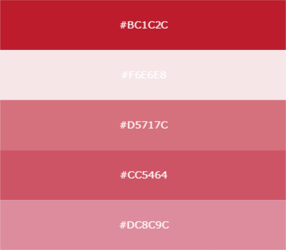

LOGOTIPO PALETA DE COLORES

# Login

# C:\Users\Kein 09\AppData\Local\Microsoft\Windows\INetCache\Content.Word\login 2.png

Con servicio de entrada para la web del consumidor final para que navegue por la web, así como también el ambiente de los motoristas para su ingreso luego de aplicar como delivery y poder tomar los pedidos correspondientes.

Contempla la función para poder crear usuario al cliente si este no lo tiene, y que este lo pueda hacer directamente desde sus redes sociales, obteniendo la información necesaria del formulario para completar sus datos en la web.

Tambien incorpora la funcion de ingresar para aquellos quienes ya son usuarios y deseen entrar ya sea por medio de su correo creado o por alguna de las plataformas mencionadas.

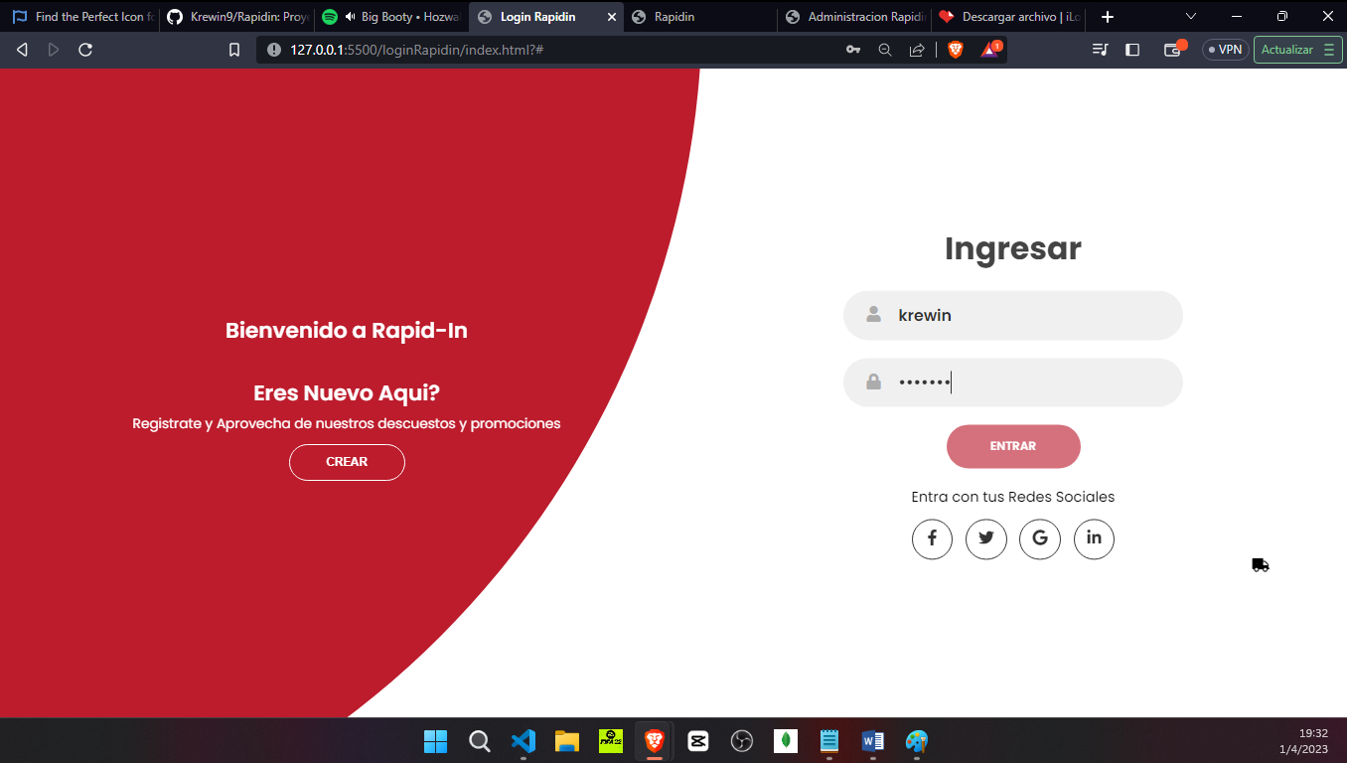

Se comparte una función del controlador de eventos de entrar y crear.

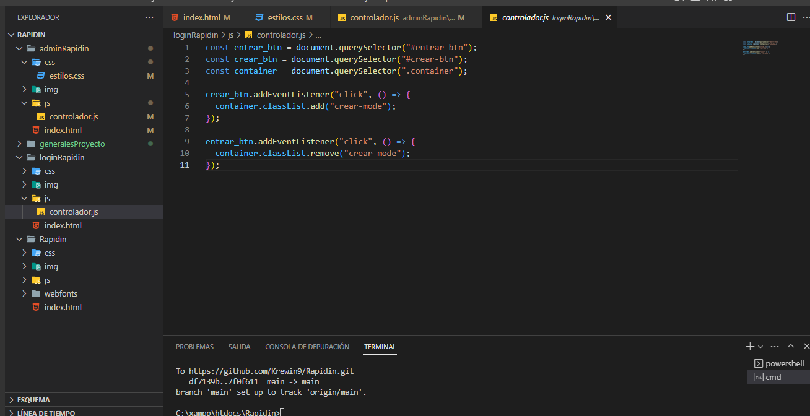

# Página Web Cliente

Página Oficial responsiva orientada al consumidor final administrada con bootstrap

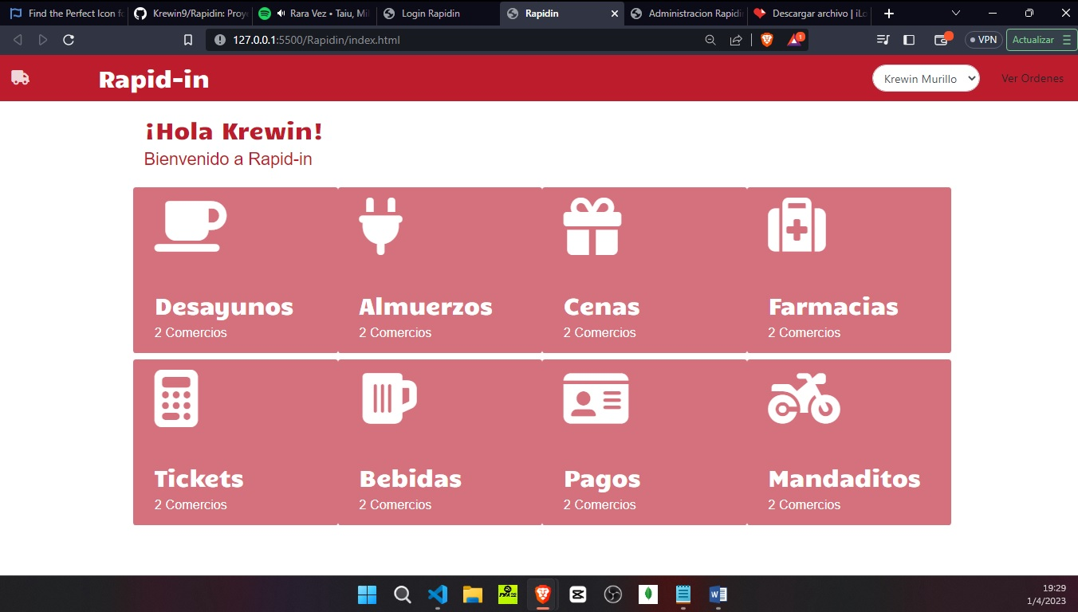

La cual ofrece un extenso menú para los clientes de los negocios y locales disponibles así también como el servicio de delivery para otro tipo de objetos que el consumidor desee, estipulados por la web, un área de consultas y de comentarios de los clientes hacia los demás como una referencia de la web.

Visualización de la página web responsiva en dimensión de Tablet.



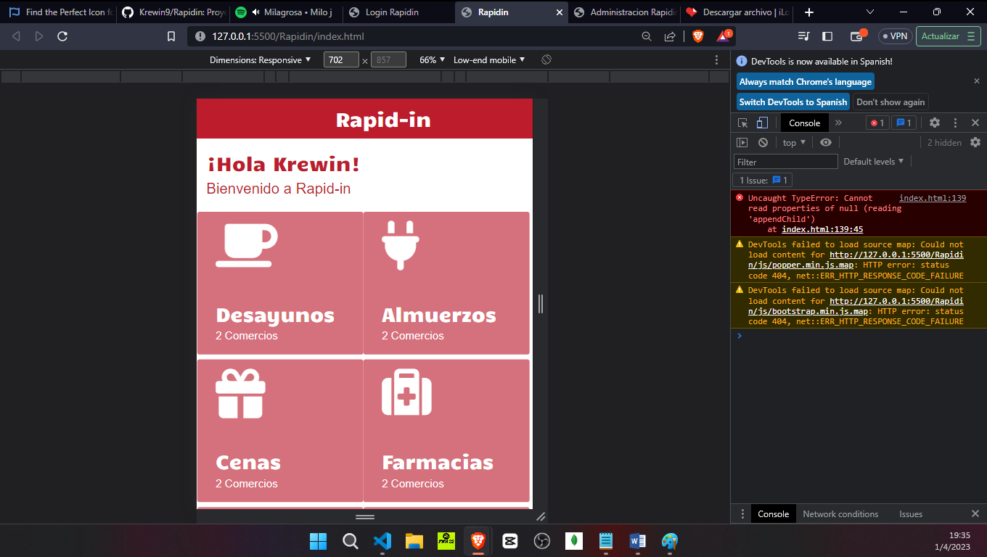

Visualización del controlador para las categorías de restaurantes y servicios que Ofrece Rapidin

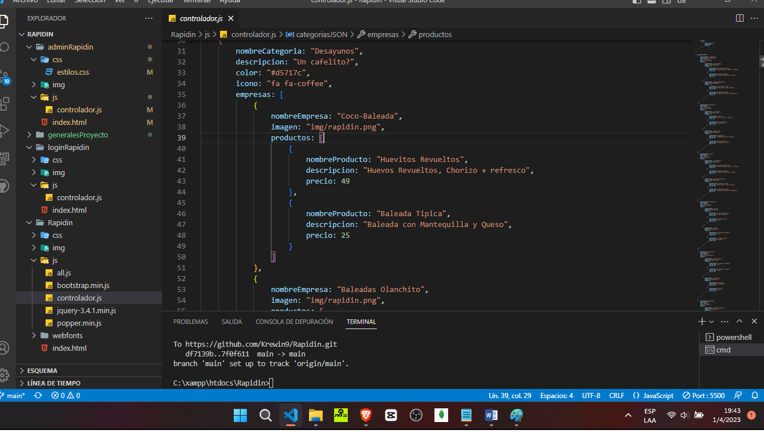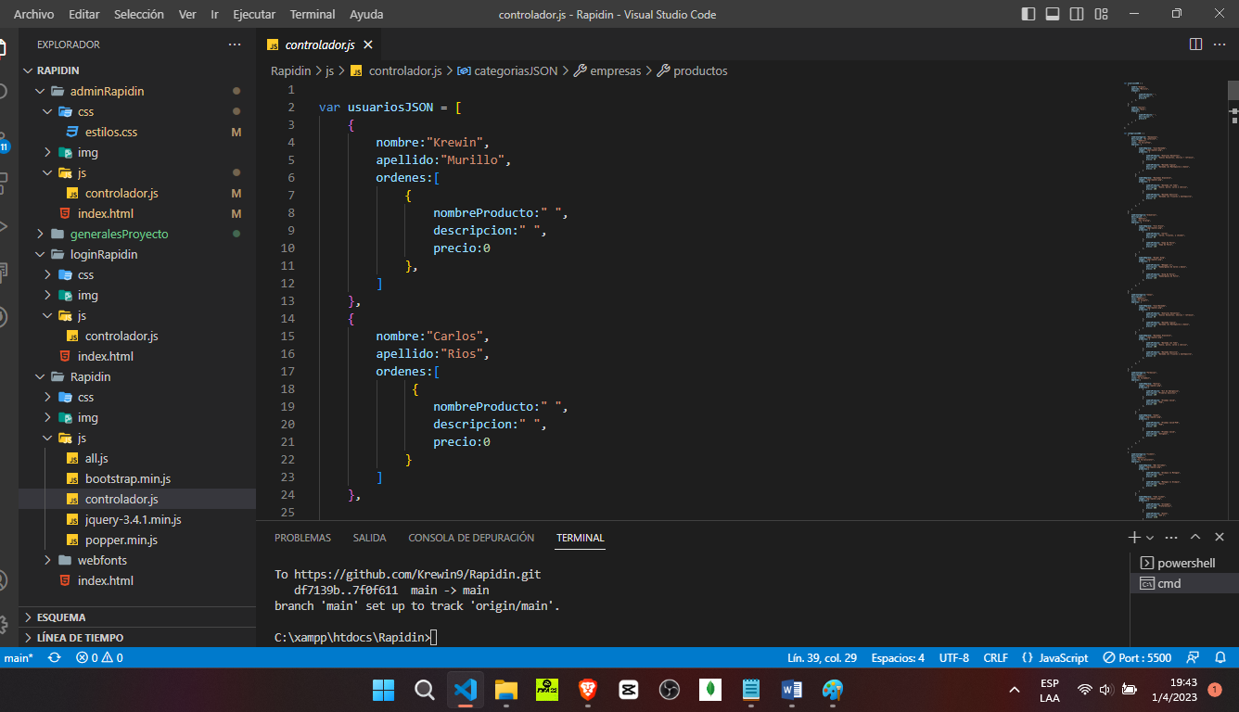

Visualización del Onclick al hacer click en alguna de las categorías que ofrece la aplicación.

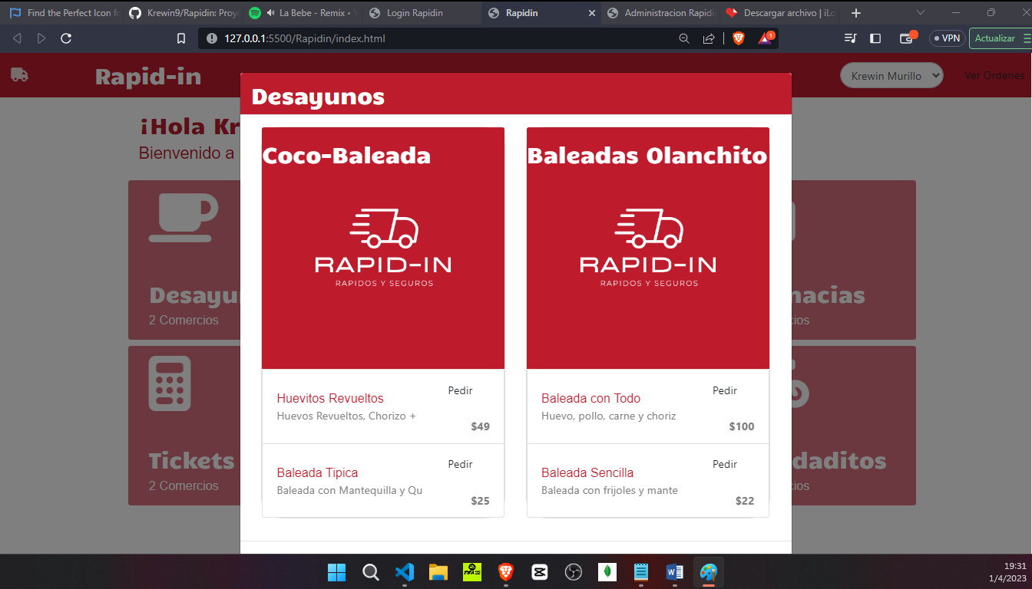

Visualización de las categorías disponibles y usuarios.



# Página Web Administrador

Panel General

En el cual los administradores podrán tener un seguimiento de las ventas y deliverys disponibles y otros datos estadísticos para la contabilidad del negocio, así como paneles de atención a tickets para resolución de problemas.

En la cual los administradores podrán hacer el monitoreo de los tickets que se generen por los posibles reclamos para poder darles solución asi como un panel general que me muestra eventos tales como las ventas del dia, los comercios afiliados y los procesos de los estados si están pendientes o resueltos.

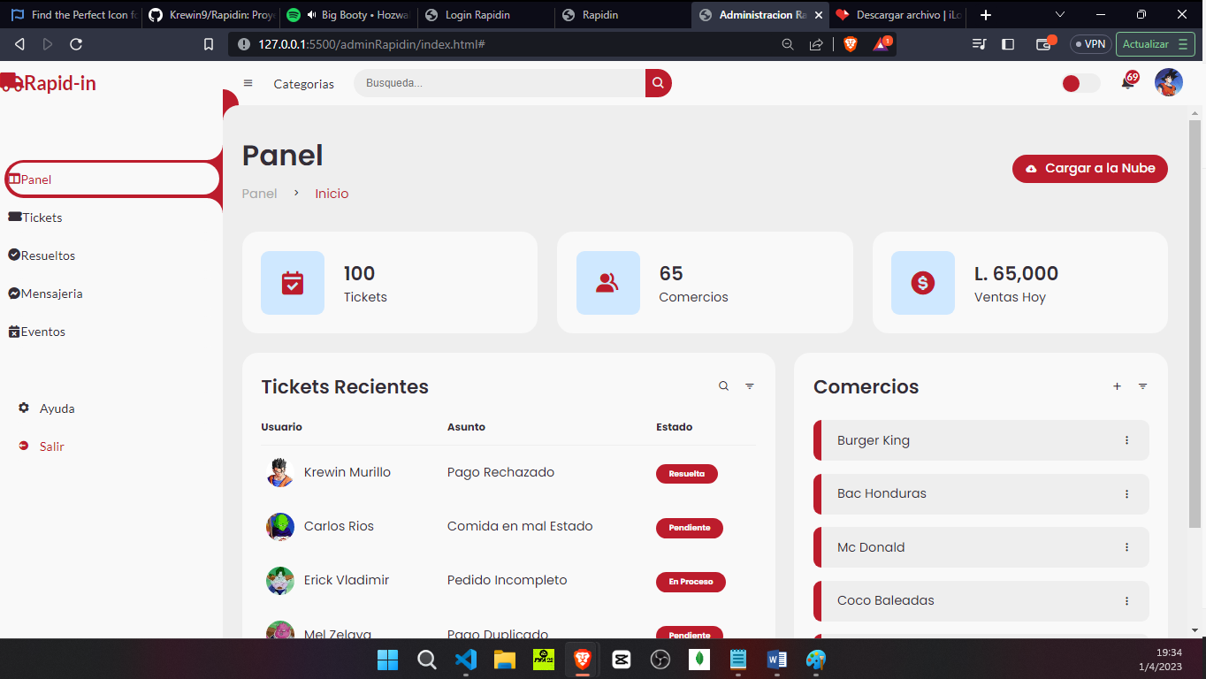

Sección de tickets para la resolución y optimización de problemas o sugerencias que realicen nuestros usuarios mediante la opción de reportes, para así poder darle seguimientos a sus casos.

Visualización de las divisiones con referencia para acceder a las distintas dependencias que promueve la web para el uso de los administradores.

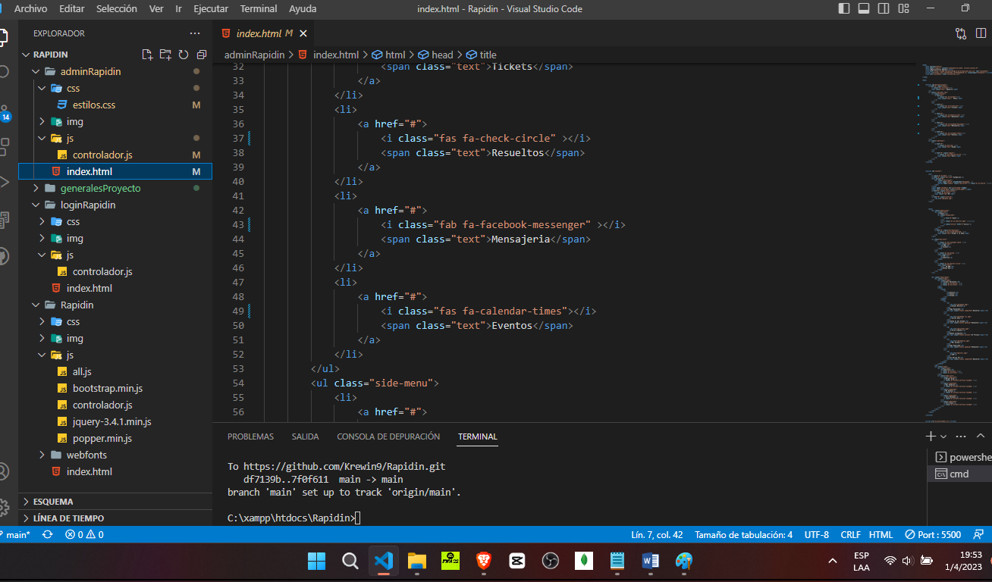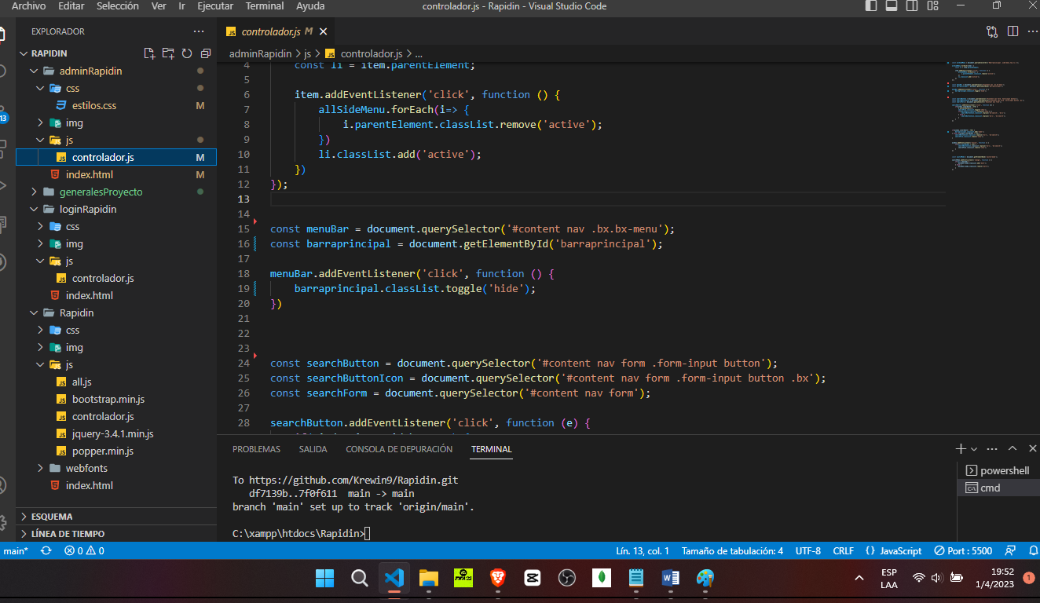

# Aplicación Web Motorista

Aplicación que tendrá como finalidad que el delivery pueda dar un seguimiento a tomar pedidos y saber los datos importantes que requiera del restaurante y de él consumidor final para que pueda llegar a la dirección proporcionada por el cliente.

**Enlace del Repositorio GitHub**

<https://github.com/Krewin9/Rapidin>

**Asignación de Tareas Trello**

[https://trello.com/invite/b/24zB4NbR/ATTIcfe42acf613b235d845dd6b341c7be4082E](https://trello.com/invite/b/24zB4NbR/ATTIcfe42acf613b235d845dd6b341c7be4082ED7576/poo-team) [D7576/poo-team](https://trello.com/invite/b/24zB4NbR/ATTIcfe42acf613b235d845dd6b341c7be4082ED7576/poo-team)